|  |  |
| --- | --- |
|  |  |

**ПЛАН ЗАСТРОЙКИ**

**по компетенции «Синтез и Обработка Минералов»**

**регионального этапа Чемпионата по профессиональному мастерству «Профессионалы»**

2025 г.

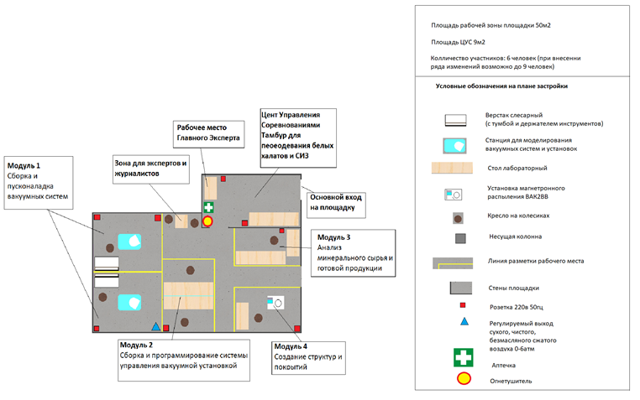Актуальный план застройки для проведения чемпионата вычерчивается в соответствии с принятыми в компетенции условными обозначениями с применением компьютерных программ и с учетом наименований инфраструктурного листа

**Комната Главного Эксперта**

Площадь 9м2

**Комната участников**

Площадь 10.5 м2

